高一生物下学期周练试卷
5.17
第Ⅰ卷(选择题共46分)
一、单项选择题：本题包括20小题，每小题2分，共40分。每小题给出的四个选项中，只有一个选项最符合题目要求。
1．豌豆的高茎基因（D）与矮茎基因（d）的根本区别是
A.分别控制显性和隐性性状 B.所含的密码子不同
C.脱氧核苷酸的排列顺序不同 D.染色体上位置不同
2．科学的研究方法是取得成功的关键。下列关于人类探索遗传奥秘历程中的科学实验方法及技术的叙述，不正确的是
A．孟德尔在研究豌豆杂交实验时，运用了假说～演绎法
B．萨顿根据基因和染色体的行为存在平行关系，类比推理出基因位于染色体上
C．格里菲思利用肺炎(双)球菌研究遗传物质时，运用了放射性同位素标记法
D．沃森和克里克研究DNA分子结构时，运用了建构物理模型的方法
3. 染色体、DNA、基因三者关系密切，下列叙述中不正确的是
A．一般而言，每个染色体含一个DNA分子，每个DNA分子上有很多个基因
B．复制、分离和传递，三者都能相伴随而进行
C．三者都是遗传物质，三者都能行使生物的遗传作用
D．在生物的传种接代的过程中，染色体行为决定后者
4．一百多年前，人们就开始了对遗传物质的探索历程。对此有关叙述错误的是
A．孟德尔的豌豆杂交实验证明了遗传因子是 DNA
B．在肺炎双球菌转化实验中，细菌转化的实质是发生了基因重组
C．噬菌体侵染细菌实验之所以更有说服力，是因为其蛋白质与 DNA 能完全分开
D．最初认为遗传物质是蛋白质，是推测氨基酸的多种排列顺序可能蕴含遗传信息
5．.某双链DNA分子含有200个碱基，一条链上A:T:G:C=1:2:3:4，则该DNA分子
A.含有4个游离的磷酸基
B.连续复制两次，需要游离的腺嘌呤脱氧核苷酸210个
C.四种含氮碱基A:T:G:C=3:3:7:7
D.碱基排列方式共有4¹⁰⁰种
6、四分体时期可能发生交叉互换，下图哪个图可表示互换过程：
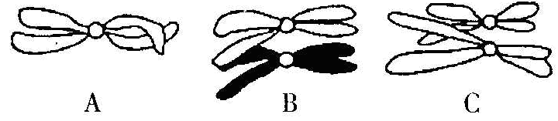
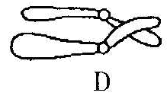

7. 在果蝇细胞中，DNA分子结构稳定性最低的时期、DNA分子复制出的2个分子彼此分离发生的时期依次是
A．分裂间期；有丝分裂后期和减数第一次后期
B．分裂前期；有丝分裂后期和减数第一次后期
C．分裂间期：有丝分裂后期和减数第二次后期
D．分裂后期；有丝分裂后期和减数第二次后期
8、某DNA分子共有Q个碱基，其中胞嘧啶m个，则其复制n次，需要游离胸腺嘧啶脱氧核苷酸数为：
9．在西葫芦的皮色遗传中，已知黄皮基因(Y)对绿皮基因(y)显性，但在另一白色显性基因(W)存在时，则基因Y和y都不能表达。现有基因型WwYy的个体自交，有关于代基因型与表现型的叙述，正确的是
A．有9种基因型，其中基因型为wwYy、WwYy的个体表现为白色
B．有9种基因型，其中基因型为Wwyy、wwyy的个体表现为绿色
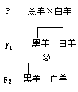
C．有3种表现型，性状分离比为12∶3∶1
D．有4种表现型，性状分离比9∶3∶3∶l
10、根据右图中的实验，以下结论不正确的
A．所有的黑羊的亲代中至少有一方是黑羊
B．F₁黑羊的基因型与亲代黑羊的基因型相同
C．F₂黑羊的基因型都与F₁黑羊相同
D．白色是隐性性状
11．如果将含有2对同源染色体的精原细胞的DNA分子用¹⁵N标记，那么该细胞进行减数分裂产生的4个精子中，含¹⁵N的精子所占的比例是
A．25% B．50% C．75% D．100%
12．人类表现伴性遗传的根本原因在于
A.X与Y染色体有些基因不同
B.性染色体上的基因不同于常染色体上的基因
C.性染色体没有同源染色体
D.基因通常只存在于一种性染色体上，在其同源染色体上没有等位基因
13．右图为某种遗传病的系谱图，其遗传方式不可能为
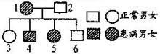
A．常染色体显性遗传
B．常染色体隐性遗传
C．伴X染色体显性遗传
D．伴X染色体隐性遗传
14.右图为某一遗传病的家系图，据图可以做出的判断是
A．母亲肯定是纯合子，子女是杂合子
1
2
3
4
正常男女
患病男女
B．这种遗传病女性发病率高于男性
C．该遗传病不可能是X染色体上的隐性遗传
D．子女中的致病基因不可能来自父亲

15．用纯系的黄果蝇和灰果蝇杂交得到下表结果，请指出下列选项中正确的是
亲 本 | 子 代
灰雌性×黄雄性 | 全是灰色  20070124
黄雌性×灰雄性 | 所有雄性为黄色，所有雌性为灰色
A．灰色基因是伴X的隐性基因 B．黄色基因是伴X的显性基因
C．灰色基因是伴X的显性基因 D．黄色基因是常染色体隐性基因
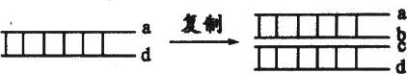
16．右图示DNA分子复制的片段。图中a、b、c、d表示脱氧核苷酸链。正常情况下，下列各项错误的是
A．b和c的碱基序列互补
B．a和c的碱基序列互补
C．a链中(A+T)/(G+C)的比值与b链中同项比值相同
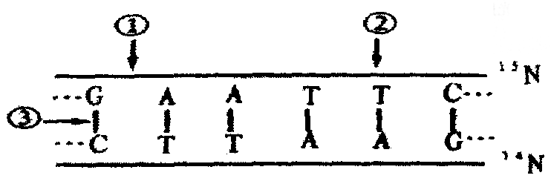
D．a链中(A+T)／(G+C)的比值与c链中同项比值相同
17.关于图中DNA分子片段的说法不正确的是（ ）
A．把¹⁵N DNA放在含¹⁴N的培养液中复制2代，
子代中的¹⁵N的DNA分子是1/2
B．②处的碱基对缺失导致基因突变
C．DNA连酶可作用于①部位，解旋酶作用于③部位
D．该DNA的特异性表现在碱基种类和（A+T）/（G+C）的比例上
18.果蝇的红眼和白眼是一对相对性状，红眼对白眼为显性，基因位于X染色体上。在下列哪组杂交组合中，通过眼色就可直接判断果蝇的性别?
A．白眼（♀）×白眼（♂） B．杂合红眼（♀）×红眼（♂）
C．白眼（♀）×红眼（♂） D．杂合红眼（♀）×白眼（♂）
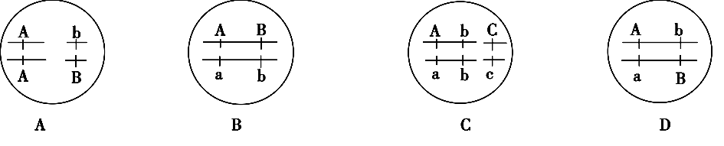
19.下列细胞为生物体的体细胞，自交后代性状分离比为9∶3∶3∶1的是（不考虑交叉互换）

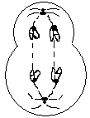
20．右图表示某生物正在进行分裂的细胞，
A
A
B
B
关于此图的说法正确的是
A．是次级精母细胞，处于减数分裂第二次分裂后期
B．含同源染色体2对、DNA分子4个、染色单体0个
C．正在进行等位基因分离、非等位基因自由组合
D．子细胞中仅1个具有生殖功能

21.人类的每一条染色体上都有很多基因。如在人类的1号染色上包括以下几种基因，
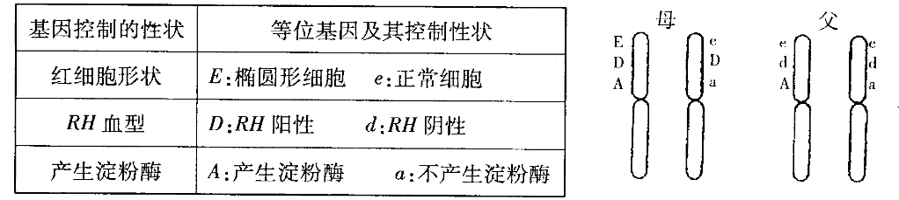
若父母的1号染色体分别如图所示。若不考虑染色体交叉互换，下列说法错误的是.
A、他们的孩子可能出现椭圆形红细胞 B、他们的孩子可能是RH阴性
C、他们的孩子可能能够产生淀粉酶 D、母亲有两对基因是杂合型
22. 某双链DNA分子中，鸟嘌呤与胞嘧啶之和占全部碱基的54%，其中a链的碱基中，22%是腺嘌呤，28%是胞嘧啶，则b链中腺嘌呤占该链碱基的比例和胞嘧啶占整个DNA分子碱基的比例分别为
A．24%、13% B．23%、27% C．48%、26% D．22%、28%
23.下图示细胞分裂和受精作用过程中，核DNA含量和染色体数目的变化，据图分析不正确的是
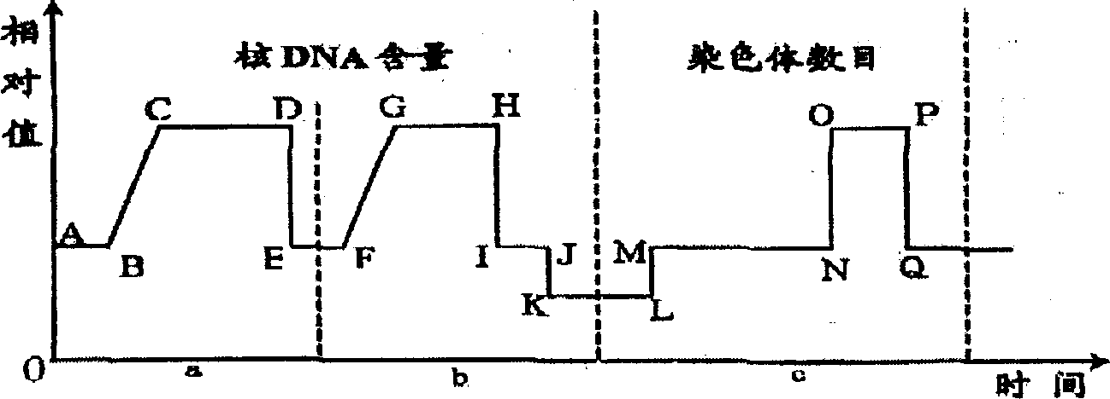

A．a阶段为有丝分裂、b阶段为减数分裂
B．L→M点所示过程与细胞膜的流动性有关
C．GH段和OP段，细胞中含有的染色体数是相等的
D．MN段发生了核DNA含量的加倍

第Ⅱ卷(非选择题 共54分)

24．(7分)回答下列关于科学探究的问题。
(1)假说一演绎法是现代科学研究中常用的一种方法。孟德尔在对一对性状杂交实验作出合理假设的基础上，又巧妙设计了_______ ___ __的方法，对假说进行了演绎，最后提出了基因分离定律。
(2)摩尔根从野生果蝇培养瓶中发现了一只白眼雄性个体。他将白眼含与红眼雌性个体杂交，P1全部表现为红眼。再让F1红眼果蝇相互交配，F2性别比为1∶1，红眼占3／4，但所有雌性全为红眼，白眼只限于雄性。请用遗传图解解释该现象(果蝇的红眼基因以W表示，白眼基因以w表示)。（3分）

(3)在遗传物质的探索历程中，艾弗里在格里菲斯实验的基础上，通过实验找出了导致细菌转化的转化因子，赫尔希则完成了“噬菌体侵染细菌的实验”，他们的实验中共同、核心的设计思路是___ ____________。
25.(12分)下图为艾弗里等人进行肺炎双球菌转化实验的一部分图解，请据图回答：
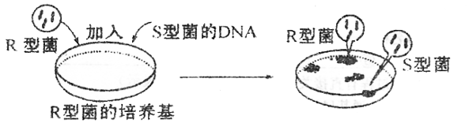

（1）在对R型细菌进行培养之前，必须首先进行的工作是 。
（2）依据上面图解的实验，可以作出 的假设。
（3）为验证上面的假设，他们设计了下面的实验：
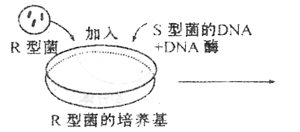

在该实验中加入DNA酶，他们观察到的实验现象是 。
（4）通过上面两步实验，仍然不能说明 ，为此他们设计了下面的实验：
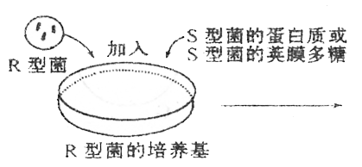

他们观察到的实验现象是 ，该实验能够说明 。

26.（8分）分析如图所示的家族遗传系谱图，回答下列有关问题（甲病：显性基因为A，隐性基因为a；乙病：显性基因为B，隐性基因为b）。
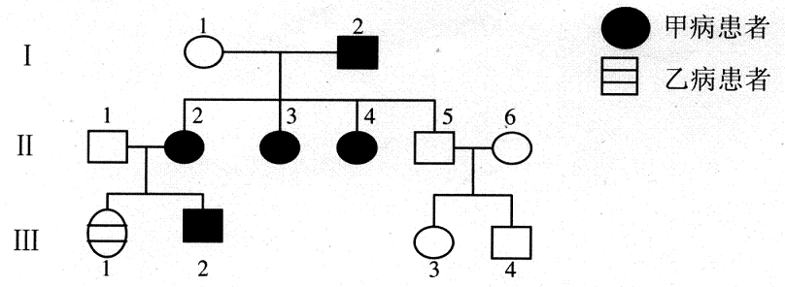

（1）已知I₂、II₆的家族无乙病史，则III₁的基因型为 。若IIl₂与IIl₃近亲结婚，子女同时患甲乙两病的概率为 。
（2）若II₂再次怀孕后到医院进行遗传咨询，己鉴定胎儿为女性，但医生仍建议不要生育，原因是仍有 的患病概率。 ．
（3）A、B属于非等位基因。那么，非等位基因的实质是 。
27．（11分）小鼠是生物学研究中重要的试验材料。下列是利用小鼠所做的有关研究。 （1）一雌性小鼠的一条染色体上某基因发生了突变，使之由野生型变为突变型。该突变型小鼠与野生型雄鼠杂交，后代既有野生型也有突变型。
①在小鼠的野生型和突变型这一对相对性状中，显性性状是 。
②根据上述结果，能否确定突变基因位于常染色体上还是X染色体上？简要说明理由。

（2）小鼠的体色灰色与白色是一对由常染色体上的基因控制的相对性状，某校生物科研小组的同学饲养了8只小鼠（编号①～⑧），同时进行了一次杂交实验。下表是杂交组合及所得第一胎子鼠的体色情况。请分析后回答问题
杂交组合 | 亲本 |  | 子代
杂交组合 | 雌 | 雄 | 灰 | 白
Ⅰ | ①灰 | ②白 | 5 | 6
Ⅱ | ③白 | ④灰 | 4 | 6
Ⅲ | ⑤灰 | ⑥灰 | 11 | 0
Ⅳ | ⑦白 | ⑧白 | 0 | 9
该小组同学认为，上述实验结果不能确认哪个性状是显性性状，需重新设计杂交组合，以确定这对性状的显隐性。请你简要写出最合理的实验方案，并预测实验结果及结论。
实验方案：

预测结果及结论：

参考答案
一、单选题
题号 | 1 | 2 | 3 | 4 | 5 | 6 | 7 | 8 | 9 | 10
答案 | C | C | D | A | C | B | C | A | C | C
题号 | 11 | 12 | 13 | 14 | 15 | 16 | 17 | 18 | 19 | 20
答案 | D | A | C | D | C | B | D | C | C | D
二、多选题
题号 | 21 | 22 | 23 | 24 | 25
答案 | AD | AC | ACD | CD | ABD
三、非选题
26、(1)矮茎 高茎 (2)去雄 传粉 花粉未成熟之前 干净、全部、彻底 套上纸袋 (3)红 (4)3∶1 AA、Aa、aa 1∶2∶1
27．(6分)(1)2 Ⅱ、Ⅲ、Ⅳ、Ⅹ
(2)基因突变
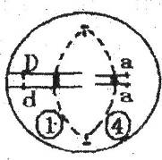
(3)减数第一次分裂后期同源染色体①和②没有分离，或者减数第二次分裂后期①上的姐妹染色单体分开后没有分离
(4)da、dA、dA
(5)见右图
28．(5分)
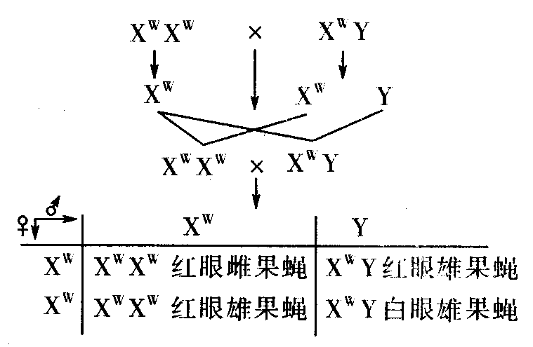
(1)若F₁进行测交实验，则后代会出现两种性状，分离比接近1∶1
(2)(3分)(如右图)写出F_{l}基因型得1分，F₂基因型1分、表现型1分
(3)将DNA和蛋白质分离开来，单独、直接地观察其作用
29、(1)酶 原料 (2)核糖和尿嘧啶 (3)中心法则 ①③⑤
30、（1）分离并提纯S型细菌的DNA、蛋白质、多糖等物质
（2）DNA是遗传物质
（3）培养基中只长R型细菌
（4）蛋白质、多糖等不是遗传物质
培养基中只长R型细菌 蛋白质、多糖不是遗传物质
31．（6分）（1）bbXªXª 1/48（2分） （2）5/8（2分）
（3）染色体上不同位置控制不同性状的基因
32、Ⅰ 雌 雌 X Y
Ⅱ（1）X^{b}Y^{b} X^{B}X^{B} X^{B}Y^{b} X^{b}X^{b} X^{b}Y^{b} X^{B}X^{b}
⑵ X^{b}X^{b} × X^{B}Y^{B}
截毛雌蝇 刚毛雄蝇
↓
X^{b}Y^{B} × X^{b}X^{b}
F1 刚毛雄蝇 ∣ 截毛雌蝇
↓
X^{b}X^{b} X^{b}Y^{B}
雌蝇均为截毛 雄蝇均为刚毛

33．（1）①突变型（2分） ②不能（1分） 突变基因在常染色体上和在X染色体上这两种情况下，突变型与野生型杂交后代都可能有两种类型（用遗传图解说明也可）（2分）
（2）实验方案：让①与④杂交，②与③杂交，观察后代体色情况（2分）
结果及结论：如果①与④的后代既有灰鼠又有白鼠，②与③的后代全为白鼠，则灰色为显性性状；如果①与④的后代全为灰鼠，②与③的后代既有灰鼠又有白鼠，则白色为显性性状。（4分）

